«Петрович»: экраны мобильного приложения
Описание экранов для аналитики и разработки

1. Общие правила
Пользователь — владелец автопарка. Он не разбирается в отчётах телематики и хочет за 10 секунд понять, всё ли в порядке, что случилось и что делать.
Правило | Как применяется на экранах
Только известные данные | Показываем то, что есть в АвтоГРАФ или считается из него: литры, км, часы работы и холостого хода, статус связи, место, маршрут, время, состояние датчика. Рублей нет: цену топлива и потери мы не знаем.
Свежесть данных | На главной всегда видно, на какое время данные: «данные на 09:12 · обновлено 2 мин назад».
Цвет = смысл | Зелёный — в порядке, жёлтый — внимание, красный — проблема, серый — в работе или стоит. Цвет всегда дублируется текстом («Срочно», «Внимание»).
Крупно и коротко | Основной текст от 16 px, главные числа 26–44 px, кнопки и строки списков от 44 px по высоте. Исключение — подписи нижнего меню (12 px) и время/пояснения (14 px). Ответ Петровича — не больше 3 предложений.
Действие на каждом экране | На каждом экране есть главная кнопка: «Разобрать с Петровичем», «Разберись», «Позвонить», «Отправить», «Закрыть разбор», «Спросить Петровича».
Наружу — только после «Да» | Звонок, письмо и отчёт уходят только после подтверждения владельца.
Кликабельность | Каждая карточка аномалии, машины, уведомления и виджета нажимается и открывает подробности.
Понятные ошибки | Вместо технических кодов — что случилось, чья это зона и что сделать («нужен сервер версии …»).

Навигация
Внизу — меню из 5 вкладок. На вкладке «Проблемы» — счётчик новых проблем. На главной в шапке — колокольчик с числом непрочитанных уведомлений.
Вкладка | Экран | Что внутри
Главная | Главная (3.2) | Статус парка, быстрые действия, аномалии, сводка, доклад, уведомления
Парк | Парк (3.12) | Все машины со статусом, базы, фильтры и поиск
Петрович | Диалог (3.11) | Вопросы текстом и голосом
Проблемы | Проблемы (3.5) | Новые, в работе и закрытые аномалии
Настройки | Настройки (3.17) | Доклад, уведомления, контакты сотрудников, помощь

Основной путь разбора: уведомление или главная → карточка аномалии → «Разберись» → разбор с Петровичем → звонок или письмо в СБ → ход разбора → «Закрыть разбор» с итогом.

2. Карта экранов
№ | Экран | Как попасть | Требования
3.1 | Первый запуск и ошибка подключения | Первое открытие приложения; «Не получается войти?»; Настройки → Помощь | Т1 · US-02
3.2 | Главная | Вкладка «Главная», после знакомства | Т1, Т2, Т6 · US-01, 05, 19
3.3 | Уведомления | Колокольчик на главной; уведомление на телефоне | Т2 · US-05, 06, 08
3.4 | Доклад | Главная → «Доклад на 08:00» или быстрое действие «Доклад» | Т1 · US-01–04
3.5 | Проблемы | Вкладка «Проблемы», быстрое действие, доклад | Т2 · US-05–07
3.6 | Карточка события | Любая карточка аномалии или уведомление | Т2, Т5 · US-06, 07, 12, 17
3.7 | Разбор с Петровичем | Событие → «Разберись» | Т4, Т5 · US-12, 17
3.8 | Звонок сотруднику | Разбор → «Позвонить начальнику СБ» | Т4 · US-13, 14
3.9 | Письмо и отчёт | Разбор → «Написать в СБ» | Т4 · US-15, 16
3.10 | Ход разбора и итог | После звонка; событие «В работе» → «Ход разбора» | Т4, Т5 · US-12, 17, 18
3.11 | Диалог с Петровичем | Вкладка «Петрович», кнопка «Спросить», «П» в шапке | Т3 · US-09–11
3.12 | Парк | Вкладка «Парк», плитки статуса, «Все 50 машин» | Статус каждой машины
3.13 | Карточка машины | Строка в «Парке», номер машины в событии, лидеры в сводке | Т5 · US-17, 18
3.14 | Машина на карте | Карточка машины → «Показать на карте» | Где машина и маршрут
3.15 | Подробная сводка | Нажатие на любой виджет на главной | Т6 · US-19
3.16 | Сводка на главной | Главная → «Изменить» или «Сводка» | Т6 · US-19–21
3.17 | Настройки | Вкладка «Настройки», «Изменить время доклада» | Т1, Т4 · US-02, 08, 13

3. Экраны

3.1. Первый запуск и ошибка подключения
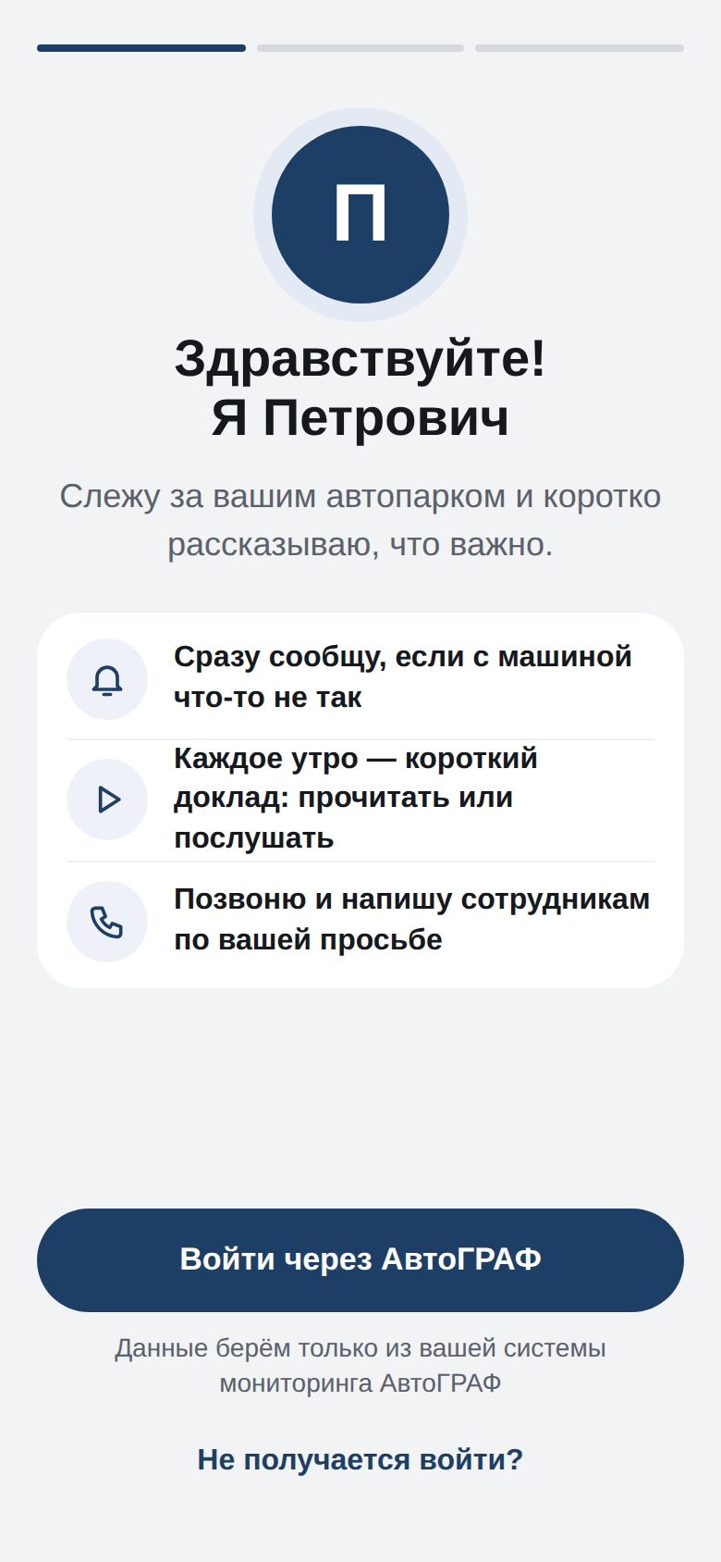  Шаг 1: знакомство | 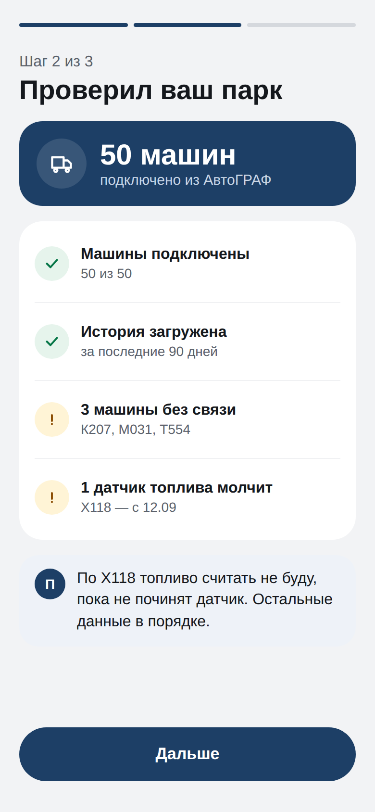  Шаг 2: проверка парка | 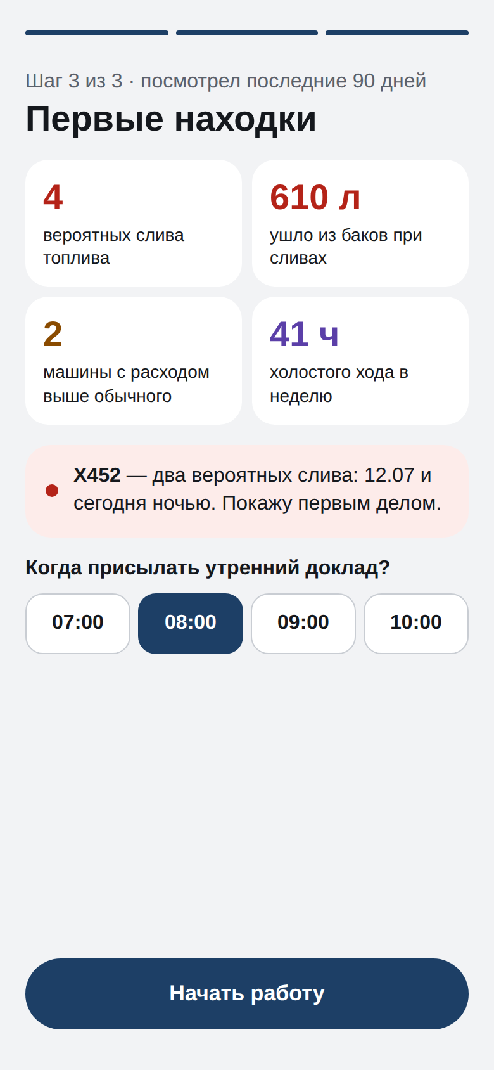  Шаг 3: первые находки | 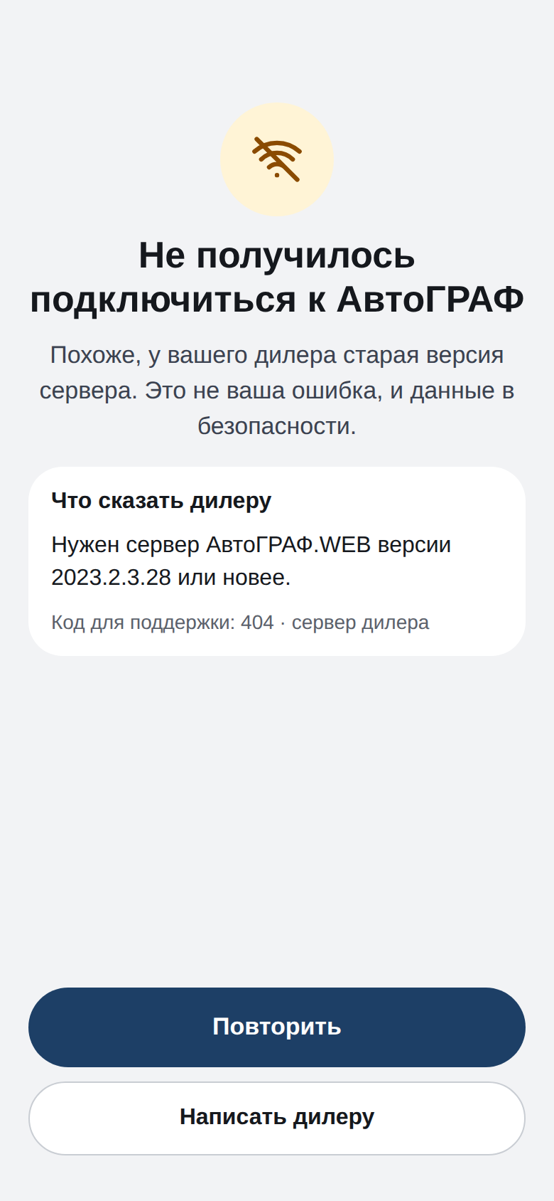  Ошибка подключения
Назначение
За минуту показать владельцу пользу: подключить парк, честно сказать, что с данными, и сразу показать первые находки. Если подключиться не удалось — объяснить, что делать.
Что на экране
- Полоса прогресса из 3 шагов.
- Шаг 1: Петрович представляется, три обещания (сообщу о проблеме, утренний доклад, позвоню и напишу сотрудникам), кнопка «Войти через АвтоГРАФ» — при нажатии «Подключаюсь к АвтоГРАФ…».
- Шаг 2 «Проверил ваш парк»: сколько машин подключено, загружена ли история за 90 дней, какие машины без связи, какие датчики молчат. Петрович прямо говорит, по каким машинам не будет считать топливо.
- Шаг 3 «Первые находки»: итоги за 90 дней (вероятные сливы, литры, расход выше обычного, холостой ход), главная находка и выбор времени утреннего доклада.
- Ошибка подключения: «Не получилось подключиться к АвтоГРАФ», объяснение простыми словами, что сказать дилеру (нужен сервер АвтоГРАФ.WEB 2023.2.3.28 или новее), код для поддержки.
Что можно нажать
- «Войти через АвтоГРАФ» → шаг 2; «Дальше» → шаг 3; «Начать работу» → главная.
- Время доклада — выбор одной кнопкой.
- «Не получается войти?» → экран ошибки; «Повторить», «Написать дилеру».
Данные
Список машин, связь, датчики и история — АвтоГРАФ. Находки за 90 дней считает Петрович. Ошибку подключения видно по ответу сервера АвтоГРАФ.
Требования и истории
Т1 (время доклада), US-02. Решает главную жалобу на AutoGRAPH.Mobile 7 — «ошибка 404, не заходит».

3.2. Главная
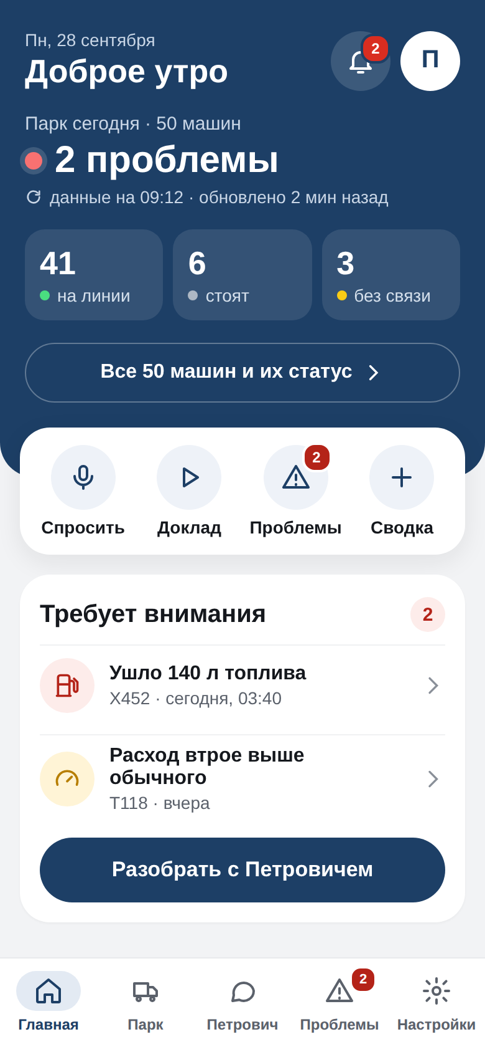  Есть проблемы | 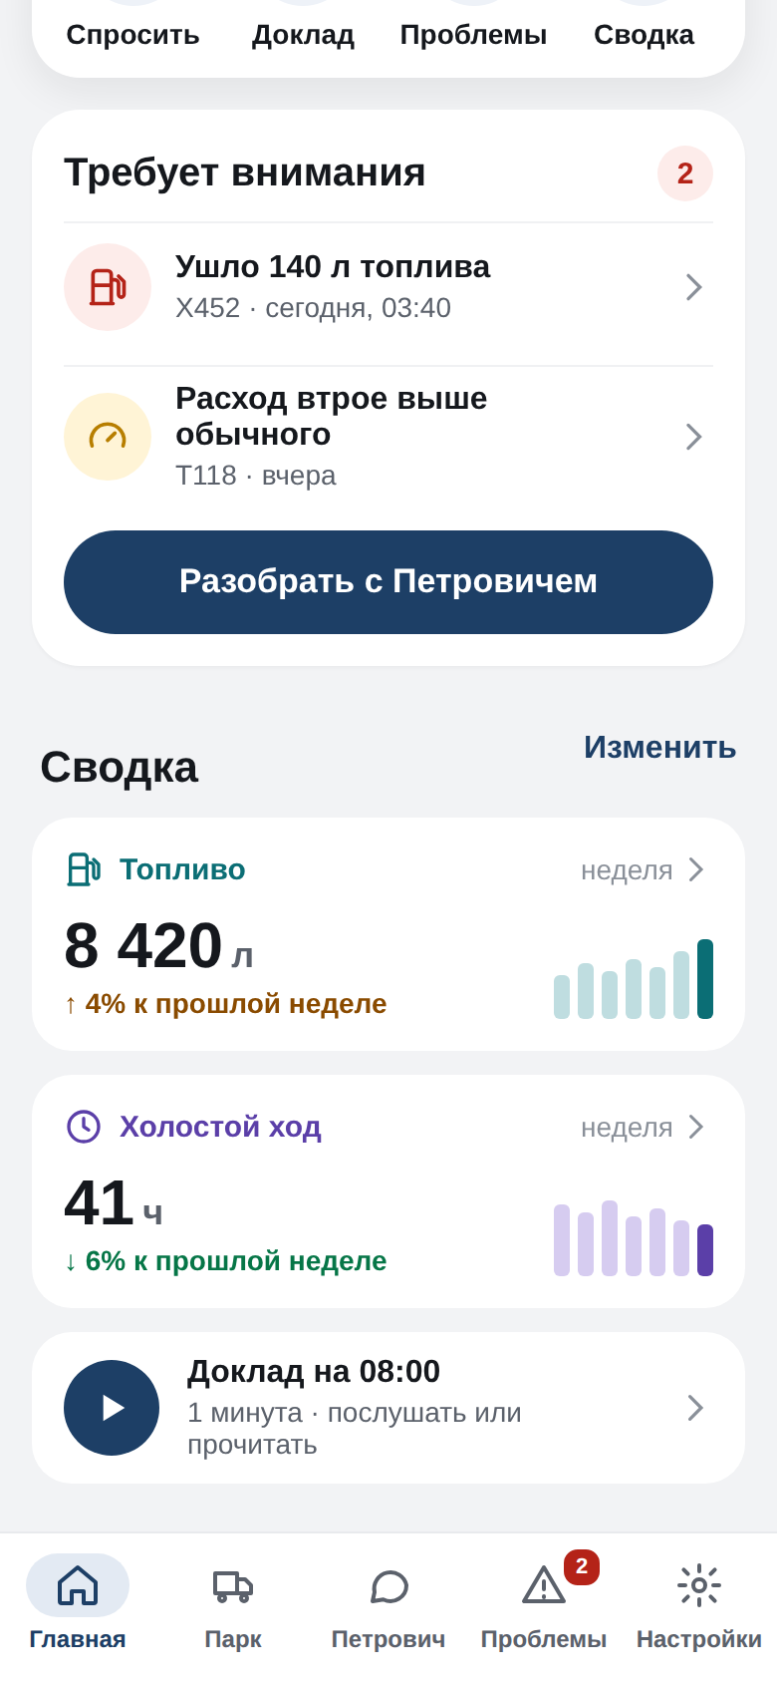  Ниже: сводка и доклад | 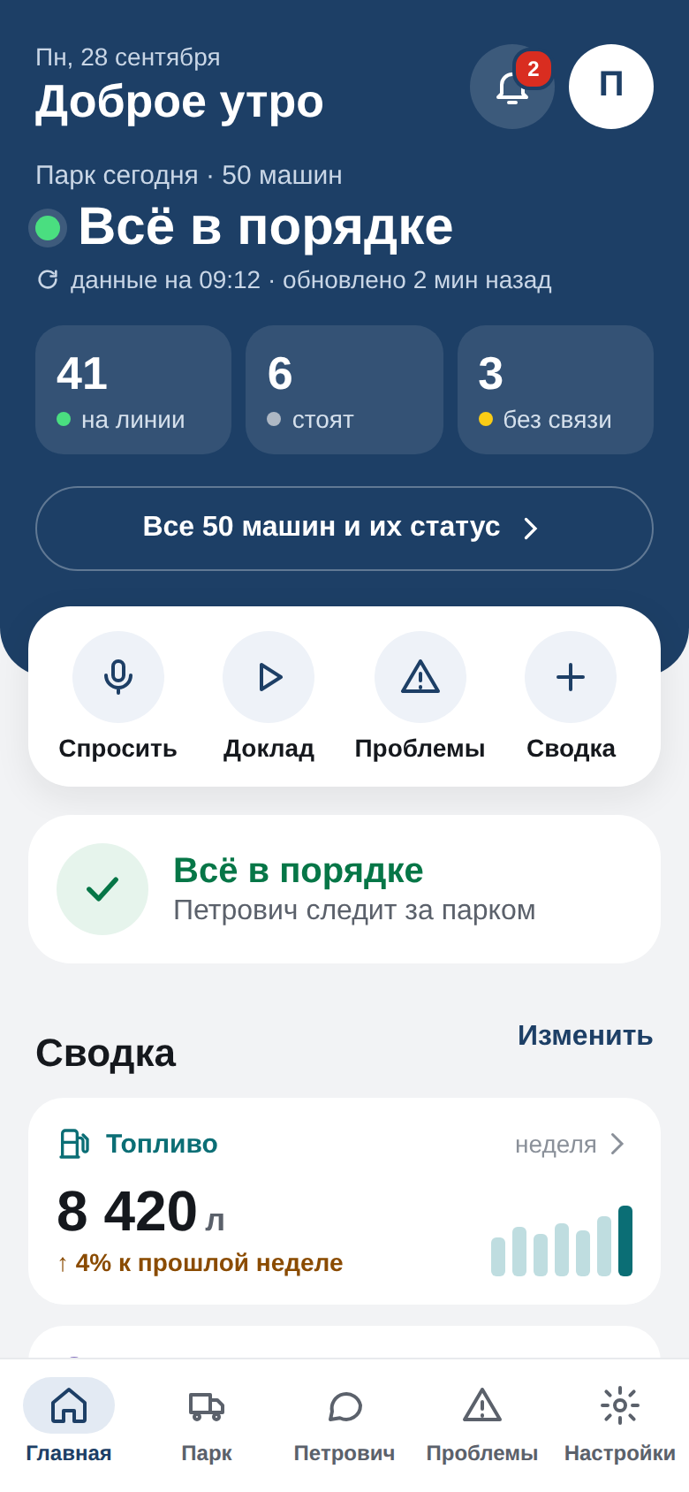  Проблем нет
Назначение
За 10 секунд показать, всё ли в порядке в парке, и дать сразу перейти к разбору.
Что на экране
- Шапка: дата, колокольчик с числом непрочитанных, «П» — чат. «Парк сегодня · 50 машин», статус крупно — «2 проблемы» или «Всё в порядке», строка «данные на 09:12 · обновлено 2 мин назад».
- Плитки статуса: на линии / стоят / без связи и кнопка «Все 50 машин и их статус».
- Быстрые действия: Спросить (голос), Доклад, Проблемы (со счётчиком), Сводка.
- «Требует внимания»: новые аномалии и кнопка «Разобрать с Петровичем». Если проблем нет — зелёная карточка «Всё в порядке».
- Сводка: виджеты владельца (категория, число, изменение к прошлой неделе, мини-график).
- Доклад: карточка «Доклад на 08:00».
Что можно нажать
- Колокольчик → уведомления (3.3).
- Плитка статуса → «Парк» с нужным фильтром; «Все 50 машин» → «Парк».
- Карточка аномалии → карточка события (3.6).
- Виджет → подробная сводка (3.15); «Изменить» → сводка на главной (3.16).
- «Спросить» → чат, Петрович слушает.
Данные
Статусы машин и события — из АвтоГРАФ (опрос раз в 5–15 минут). Изменение «к прошлой неделе» считает Петрович.
Требования и истории
Т1, Т2, Т6. US-01, US-05, US-19.

3.3. Уведомления
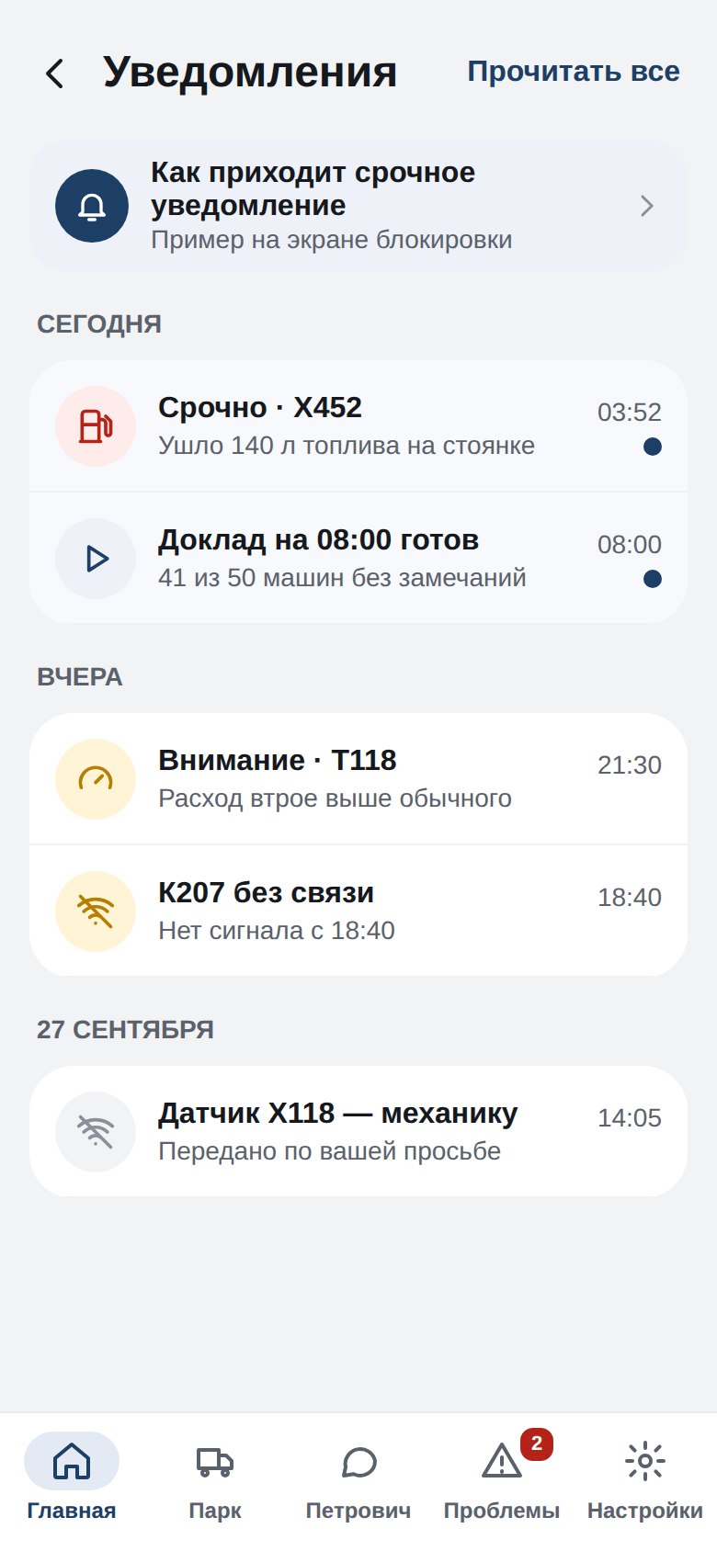  История уведомлений | 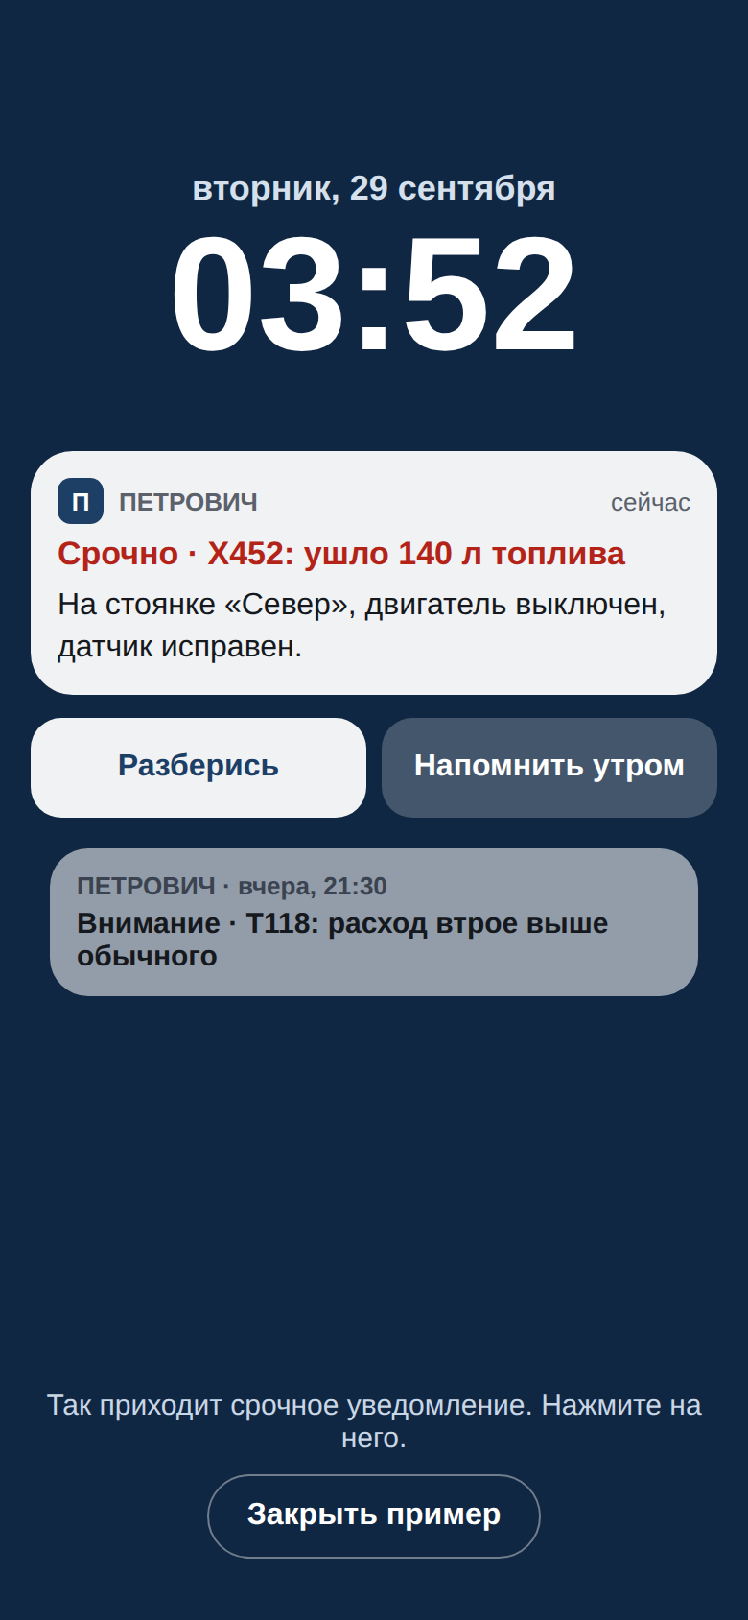  Срочное уведомление на телефоне
Назначение
Сообщить о срочном сразу, а всё остальное собрать в одном месте, чтобы ничего не потерялось.
Что на экране
- Уведомление на экране блокировки: «Срочно · Х452: ушло 140 л топлива», одна строка подробностей, кнопки «Разберись» и «Напомнить утром». Старые уведомления ниже и бледнее.
- История: группы «Сегодня / Вчера / дата». Непрочитанные — жирным, с синей точкой и светлым фоном. Иконка и цвет — по важности.
- «Прочитать все» и ссылка «Как приходит срочное уведомление».
Что можно нажать
- Уведомление → событие, машина или доклад; отмечается прочитанным.
- «Напомнить утром» → уведомление придёт вместе с докладом.
Данные
События Петровича по данным АвтоГРАФ. Не больше 3 срочных уведомлений в день; тихие часы — из настроек.
Требования и истории
Т2. US-05, US-06, US-08.

3.4. Доклад
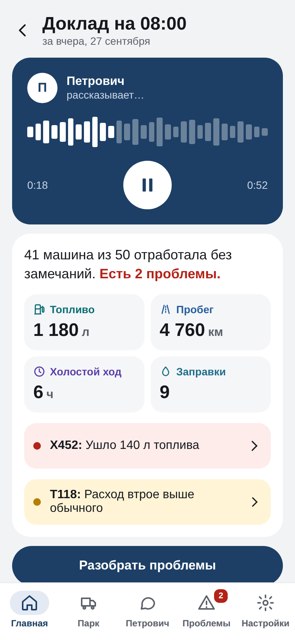  Доклад: слушать или читать | Назначение  Короткий доклад за прошлые сутки, который можно прослушать или прочитать.  Что на экране  - Плеер: кнопка «Слушать / Пауза», звуковая дорожка, время.  - Итог одной фразой: «41 машина из 50 отработала без замечаний. Есть 2 проблемы».  - 4 показателя: топливо (л), пробег (км), холостой ход (ч), заправки.  - Проблемы с цветной меткой — нажимаются.  Что можно нажать  - Проблема → карточка события.  - «Разобрать проблемы» → «Проблемы».  - «Изменить время доклада» → «Настройки».  Данные  Суммы за сутки по данным АвтоГРАФ. Текст и голос готовит Петрович.  Требования и истории  Т1. US-01–04.

3.5. Проблемы
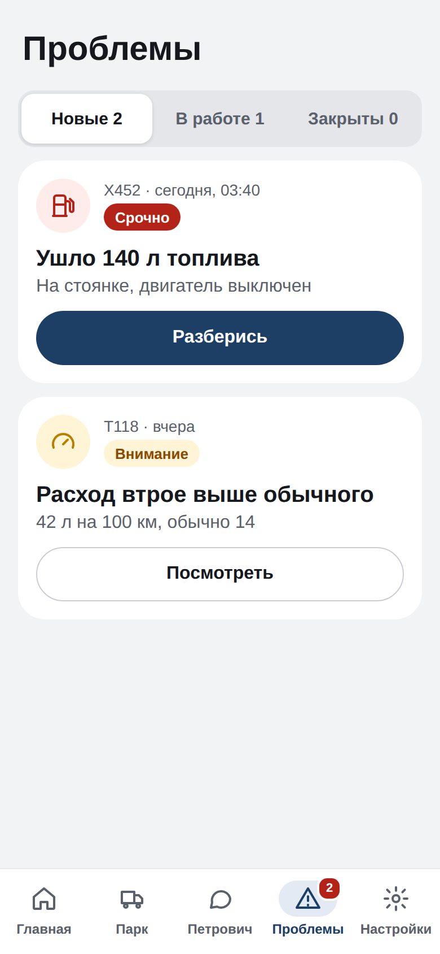  Новые проблемы | Назначение  Все аномалии в одном месте с понятным статусом.  Что на экране  - Фильтры: Новые / В работе / Закрыты — с количеством.  - Карточка аномалии: иконка, машина и время, метка («Срочно», «Внимание», «В работе», «Закрыто», «Ложная тревога»), вывод одной фразой, подробность, кнопка.  - Пустое состояние: «Здесь пусто. Петрович сообщит, если что-то случится».  Что можно нажать  - Вся карточка целиком → карточка события (3.6).  Данные  События детекторов Петровича по данным АвтоГРАФ. Статус меняет владелец (ложная, закрыт разбор) или Петрович (после звонка или письма).  Требования и истории  Т2. US-05–07.

3.6. Карточка события
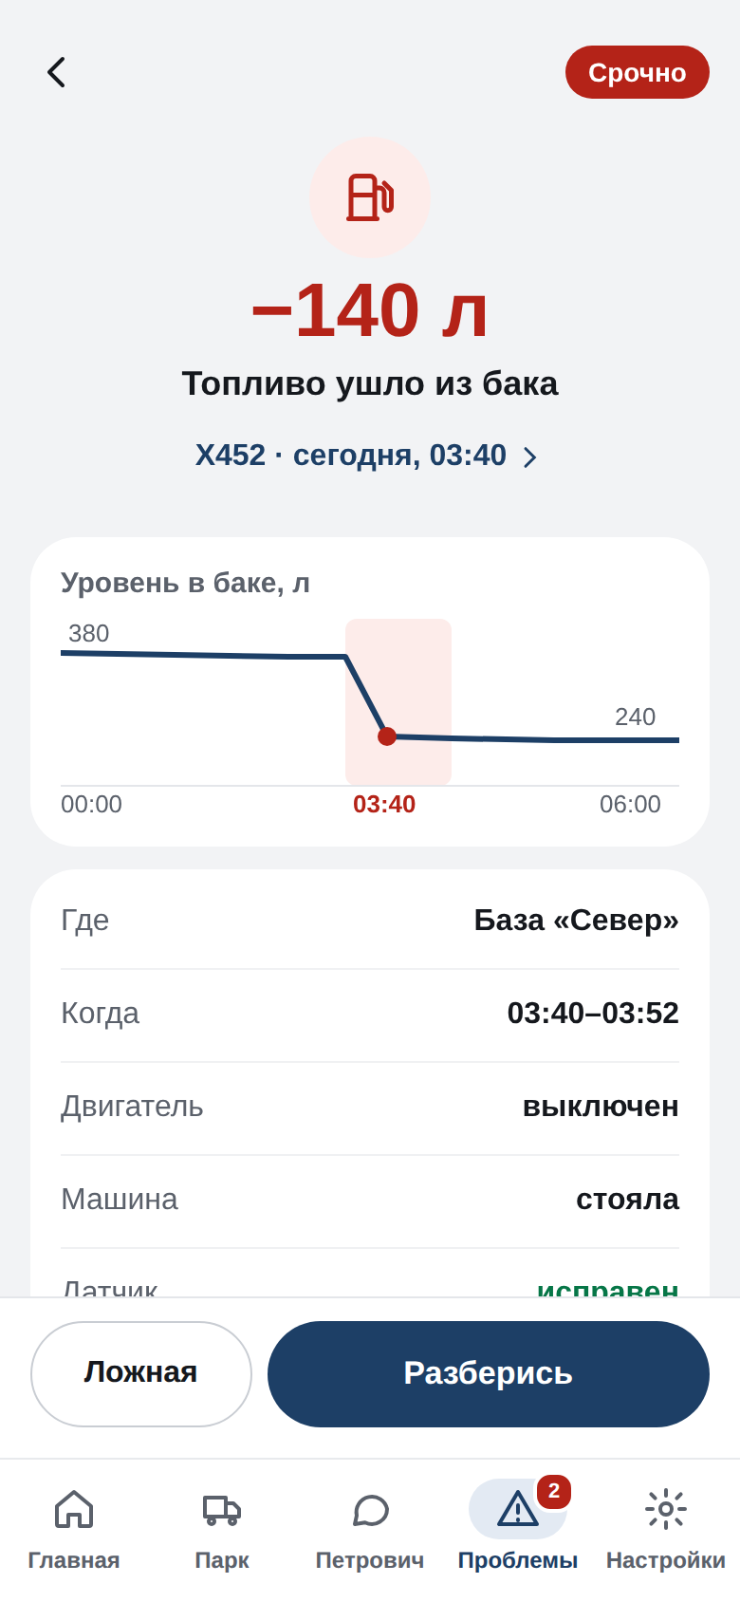  Вероятный слив | 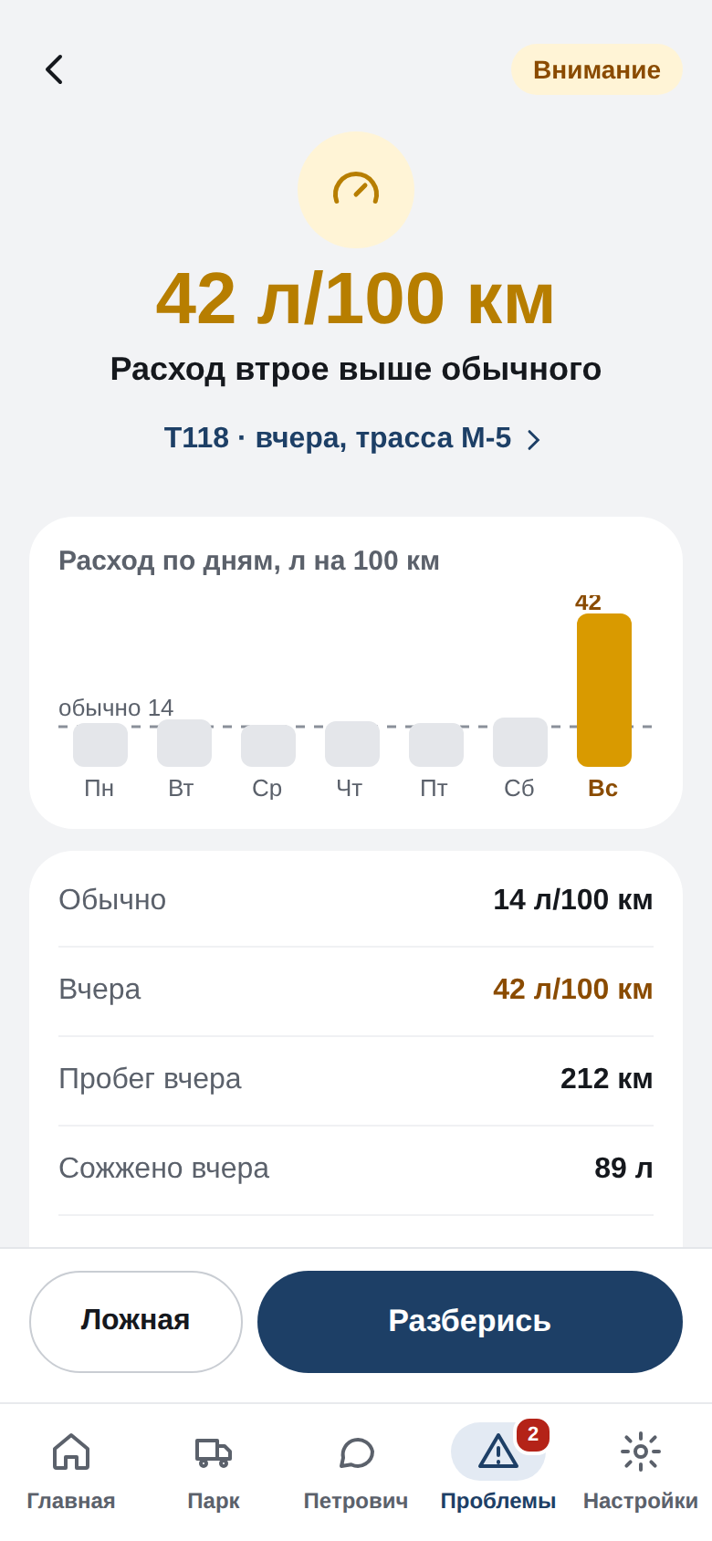  Расход выше обычного | 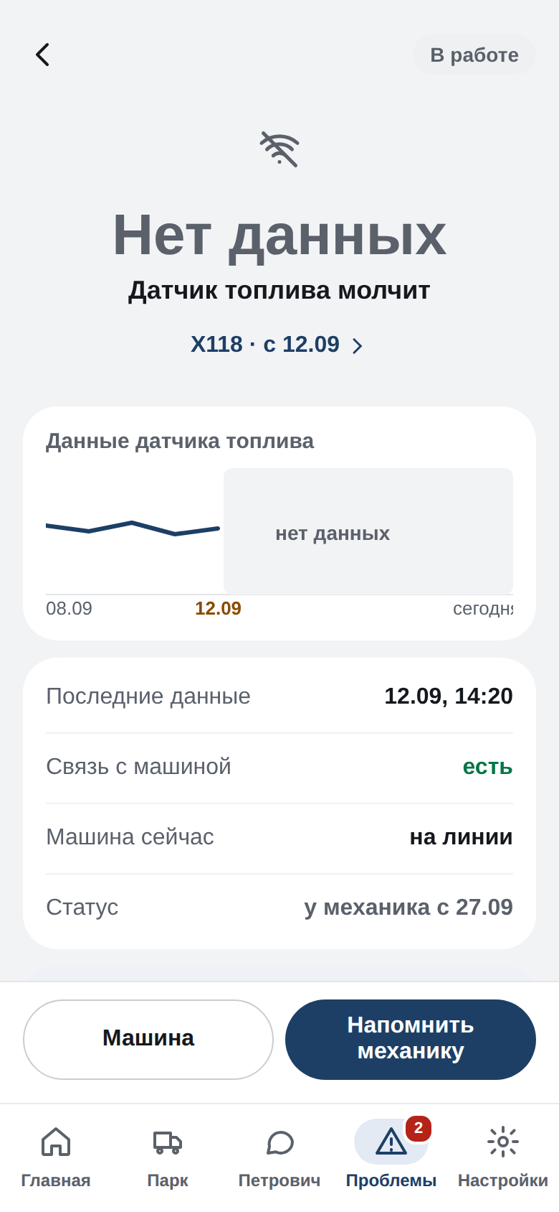  Молчит датчик
Назначение
Показать, что случилось, доказательства и что с этим делать. Вид экрана — как операция в банковском приложении.
Что на экране
- Главное крупно: «−140 л», «42 л/100 км» или «Нет данных» в цвете важности, вывод одной фразой.
- Машина и время — ссылка на карточку машины.
- График: уровень в баке за ночь / расход по дням с линией «обычно» / обрыв данных датчика.
- Детали строками: где, когда, двигатель, машина, датчик.
- «Петрович помнит»: прошлые случаи и итоги разборов.
- Нижняя панель всегда видна: «Ложная» и «Разберись»; для датчика — «Машина» и «Напомнить механику»; в работе — «Вернуть» и «Ход разбора».
Что можно нажать
- «Разберись» → разбор (3.7) или чат с Петровичем.
- «Ложная» → событие закрыто, Петрович запоминает.
- «Ход разбора» → 3.10.
- Номер машины → карточка машины (3.13).
Данные
Уровень топлива, зажигание, место — АвтоГРАФ. «Обычный расход» — среднее этой машины за прошлые недели. Память — история разборов.
Требования и истории
Т2, Т5. US-06, US-07, US-17.

3.7. Разбор с Петровичем
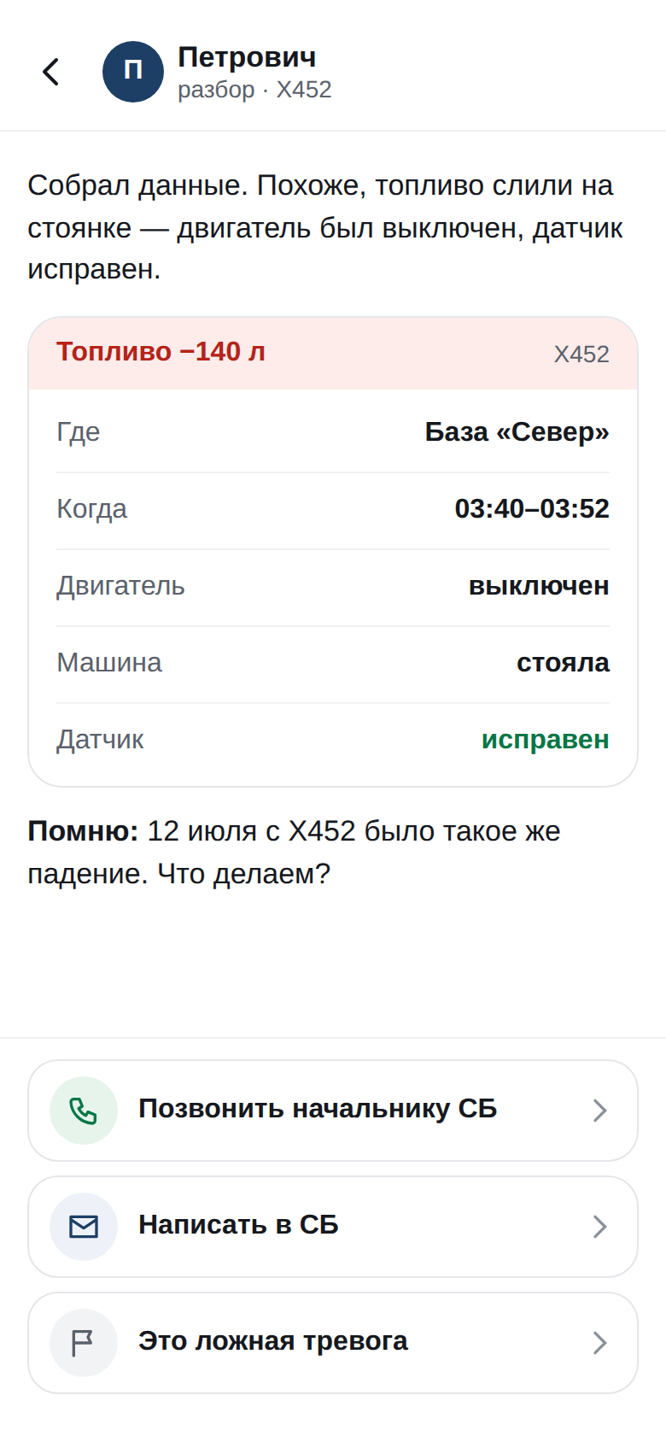  Разбор события Х452 | Назначение  Петрович собирает доказательства и предлагает, что сделать.  Что на экране  - Вывод Петровича обычным текстом, как в AI-чате.  - Карточка доказательств: «Топливо −140 л» и детали строками.  - Память: «12 июля с Х452 было такое же падение».  - Три действия крупными строками: позвонить начальнику СБ, написать в СБ, это ложная тревога.  Что можно нажать  - «Позвонить» → подтверждение звонка (3.8).  - «Написать в СБ» → письмо (3.9).  - «Ложная тревога» → «Проблемы», вкладка «Закрыты».  Данные  Те же данные события; контакты — из настроек.  Требования и истории  Т4, Т5. US-12, US-17.

3.8. Звонок сотруднику
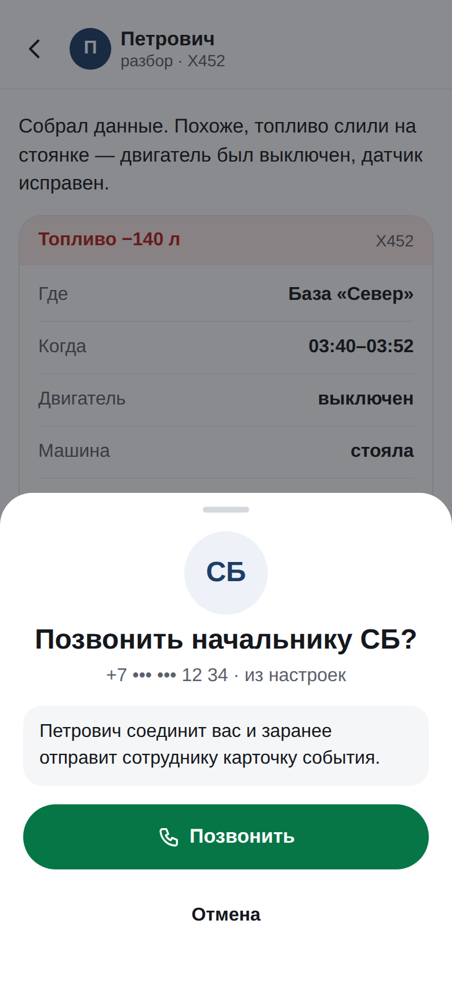  Подтверждение | 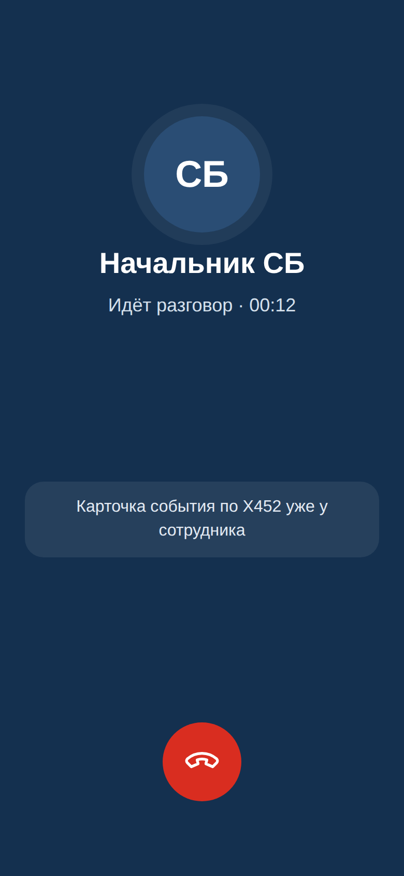  Идёт разговор
Назначение
Соединить владельца с сотрудником по конкретному событию.
Что на экране
- Подтверждение: кому звоним, номер из настроек, пояснение «Петрович соединит вас и заранее отправит карточку события»; зелёная кнопка «Позвонить», «Отмена».
- Звонок: «Соединяем…» → «Идёт разговор», подсказка, что карточка уже у сотрудника, красная кнопка завершения.
Что можно нажать
- «Позвонить» → звонок.
- Завершить → открывается ход разбора (3.10), событие переходит «В работу».
Данные
Номер сотрудника — из настроек. Факт звонка записывается в журнал и в историю разбора.
Требования и истории
Т4. US-13, US-14.

3.9. Письмо и отчёт на почту
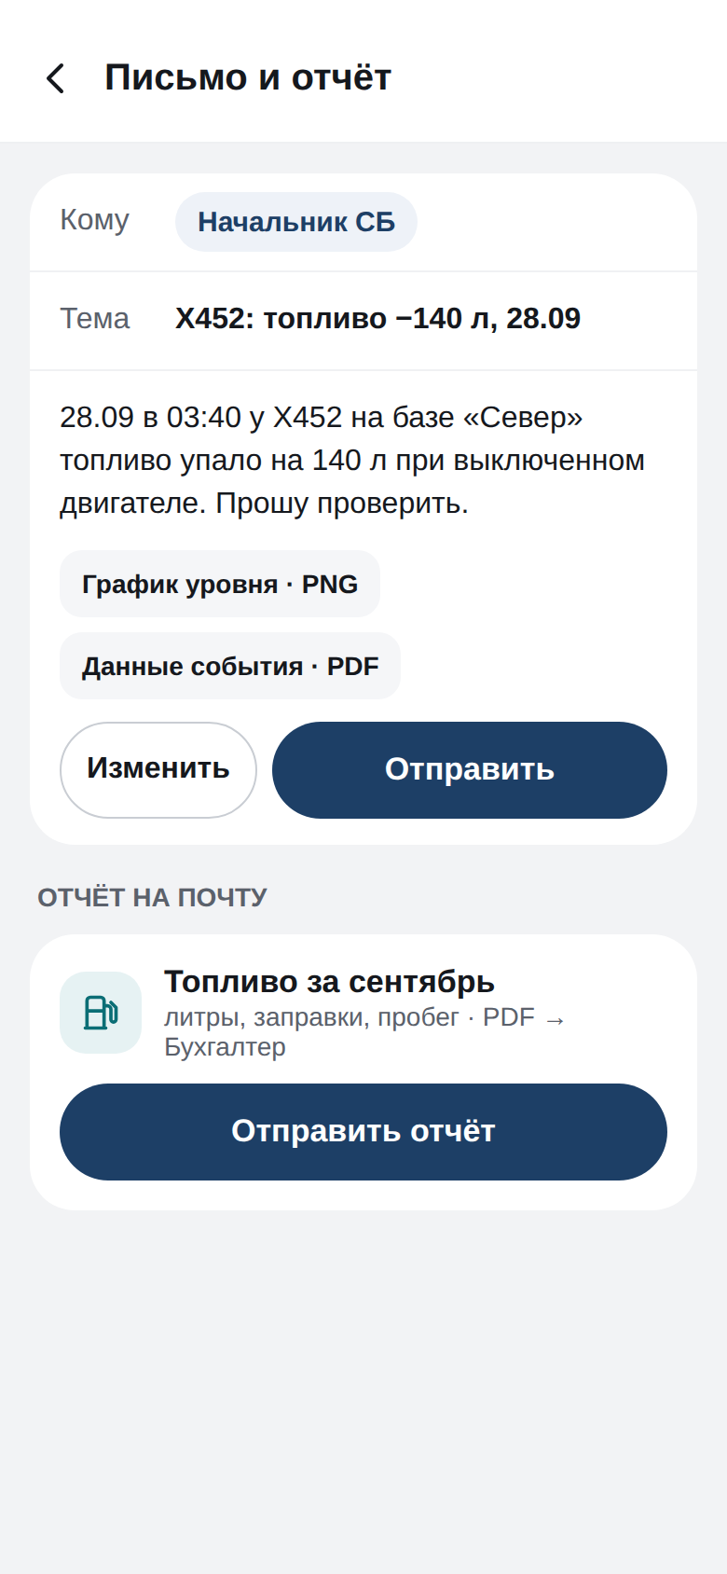  Черновик письма и отчёт | Назначение  Отправить письмо в СБ и отчёт бухгалтеру в пару нажатий.  Что на экране  - Письмо: кому, тема, текст (готовит Петрович), вложения: график и данные события.  - Кнопки: «Изменить» (текст становится редактируемым) и «Отправить».  - Отчёт на почту: «Топливо за сентябрь» — литры, заправки, пробег (PDF) → бухгалтеру.  Что можно нажать  - «Отправить» → «Письмо отправлено», событие «В работе», шаг появляется в ходе разбора.  - «Отправить отчёт» → «Отчёт отправлен».  Данные  Адреса — из настроек. Отчёт — сумма данных АвтоГРАФ за месяц.  Требования и истории  Т4. US-15, US-16.

3.10. Ход разбора и итог
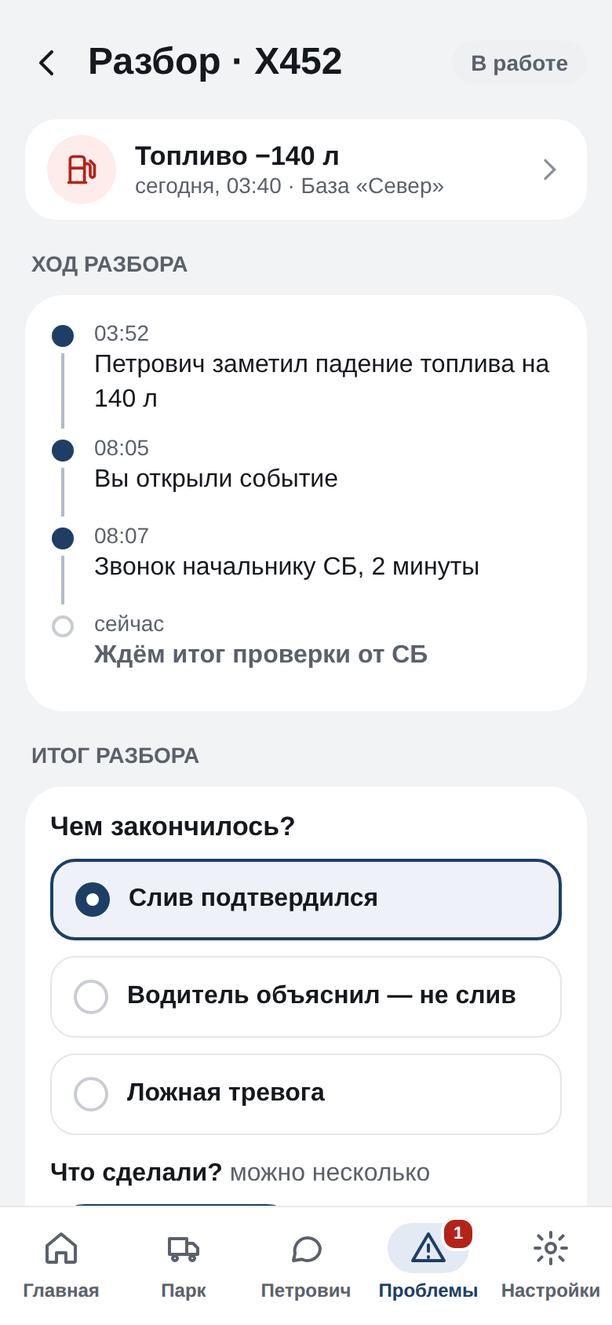  Разбор в работе | 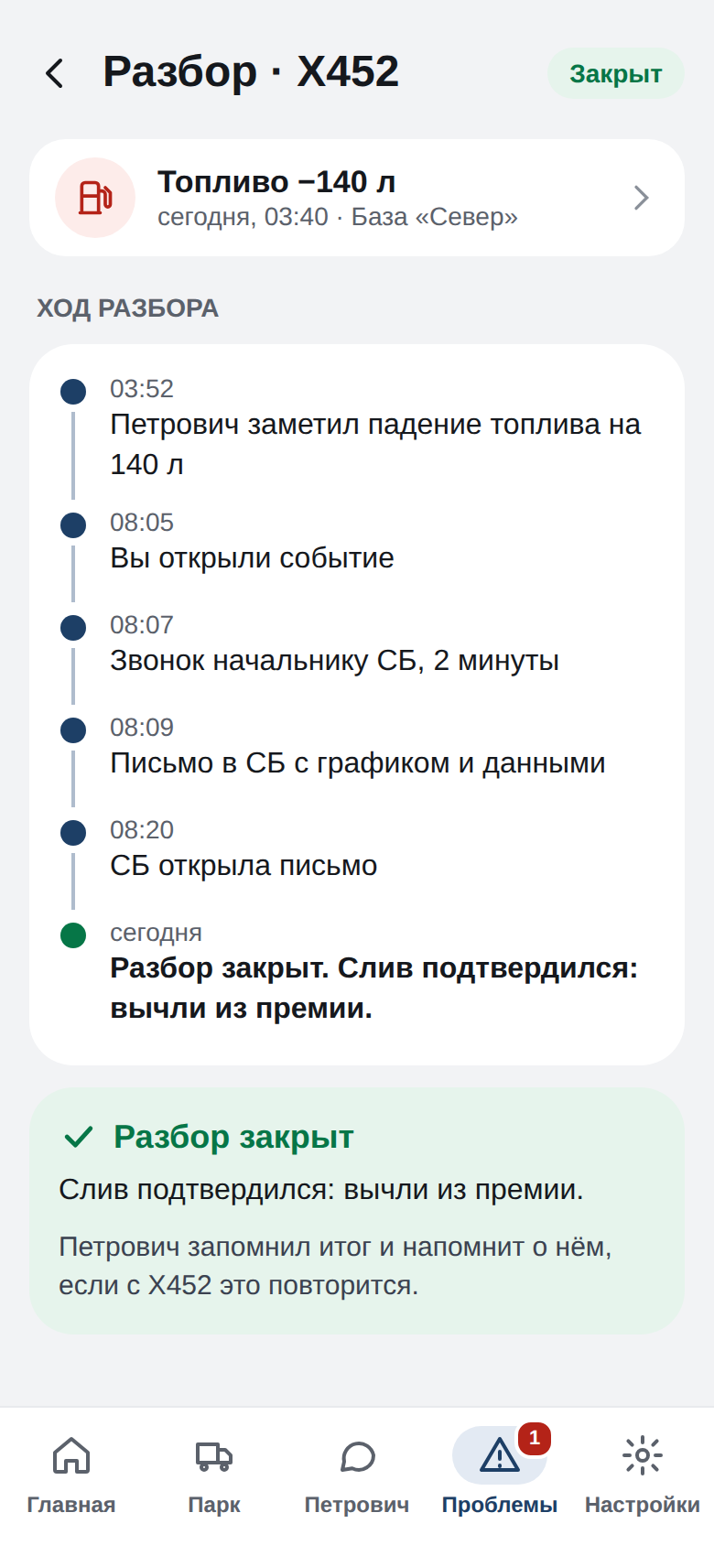  Разбор закрыт | 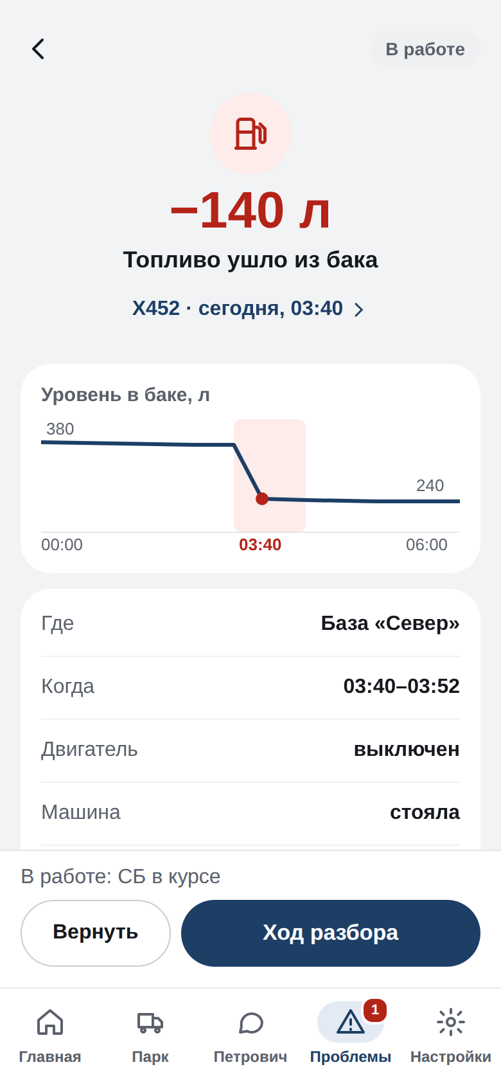  Вход из события
Назначение
Довести проблему до итога: видеть, что уже сделано, и зафиксировать, чем закончилось. Итог попадает в память Петровича.
Что на экране
- Шапка: «Разбор · Х452» и статус — Новый / В работе / Закрыт; карточка события сверху.
- Ход разбора — лента по времени: Петрович заметил → вы открыли → звонок СБ → письмо → СБ открыла письмо → «Ждём итог проверки от СБ».
- Если ещё никому не сообщили — кнопки «Позвонить» и «Написать».
- Итог разбора: «Слив подтвердился / Водитель объяснил — не слив / Ложная тревога». Для подтверждённого — что сделали: вычли из премии, опломбировали бак, провели беседу, без мер.
- После закрытия — зелёная карточка «Разбор закрыт» и итог одной фразой.
Что можно нажать
- «Закрыть разбор» → событие во вкладке «Закрыты», итог в памяти по машине.
- «Напомнить СБ» → Петрович напоминает сотруднику.
- Карточка события вверху → событие.
Данные
Шаги — журнал действий Петровича и владельца. Итог вносит владелец.
Требования и истории
Т4, Т5. US-12, US-17, US-18.

3.11. Диалог с Петровичем
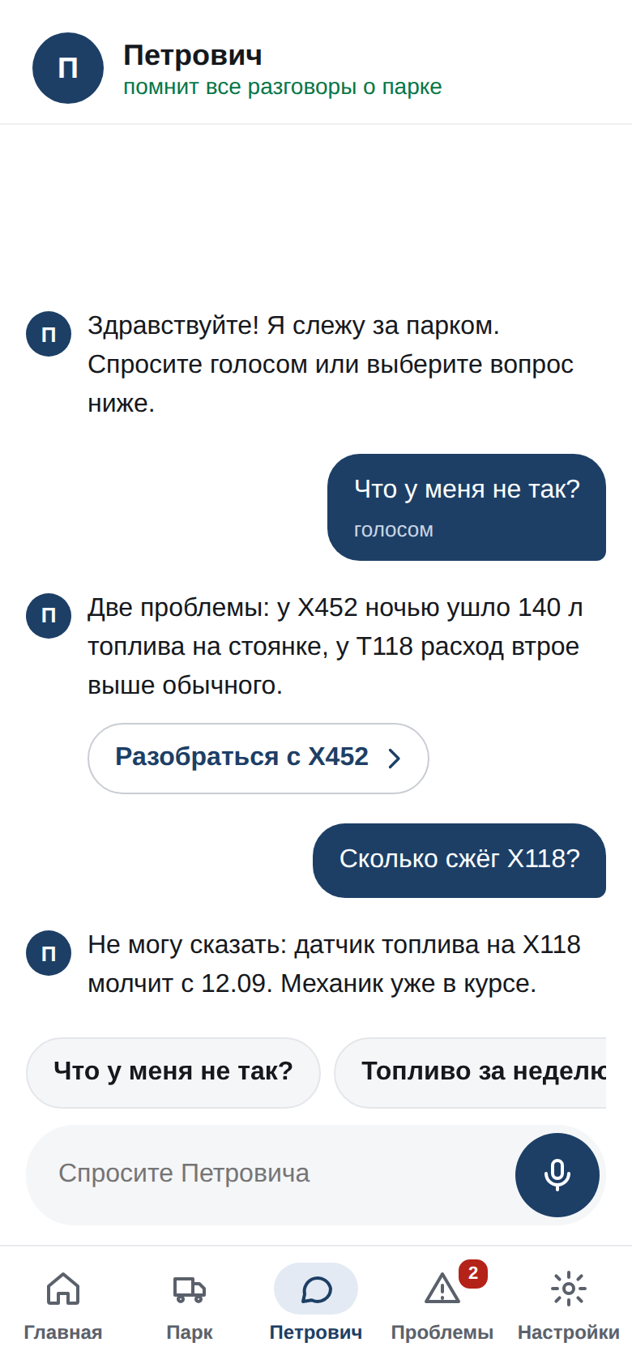  Вопрос голосом и честный ответ | Назначение  Спросить о парке текстом или голосом и получить короткий ответ с действием.  Что на экране  - Ответ Петровича без «пузыря», с аватаром; сообщения владельца — справа.  - Кнопка действия под ответом («Разобраться с Х452», «Передать механику», «Закрепить на главной»).  - Честный ответ: «Не могу сказать: датчик на Х118 молчит с 12.09».  - Подсказки вопросов и поле ввода с микрофоном; при вводе текста микрофон меняется на «Отправить».  Что можно нажать  - Подсказка → вопрос и ответ.  - Микрофон → «Слушаю…» → вопрос голосом.  - Кнопка под ответом → событие, виджет или действие.  Данные  Все числа — только из данных АвтоГРАФ; если данных нет, Петрович так и говорит.  Требования и истории  Т3. US-09–11.

3.12. Парк
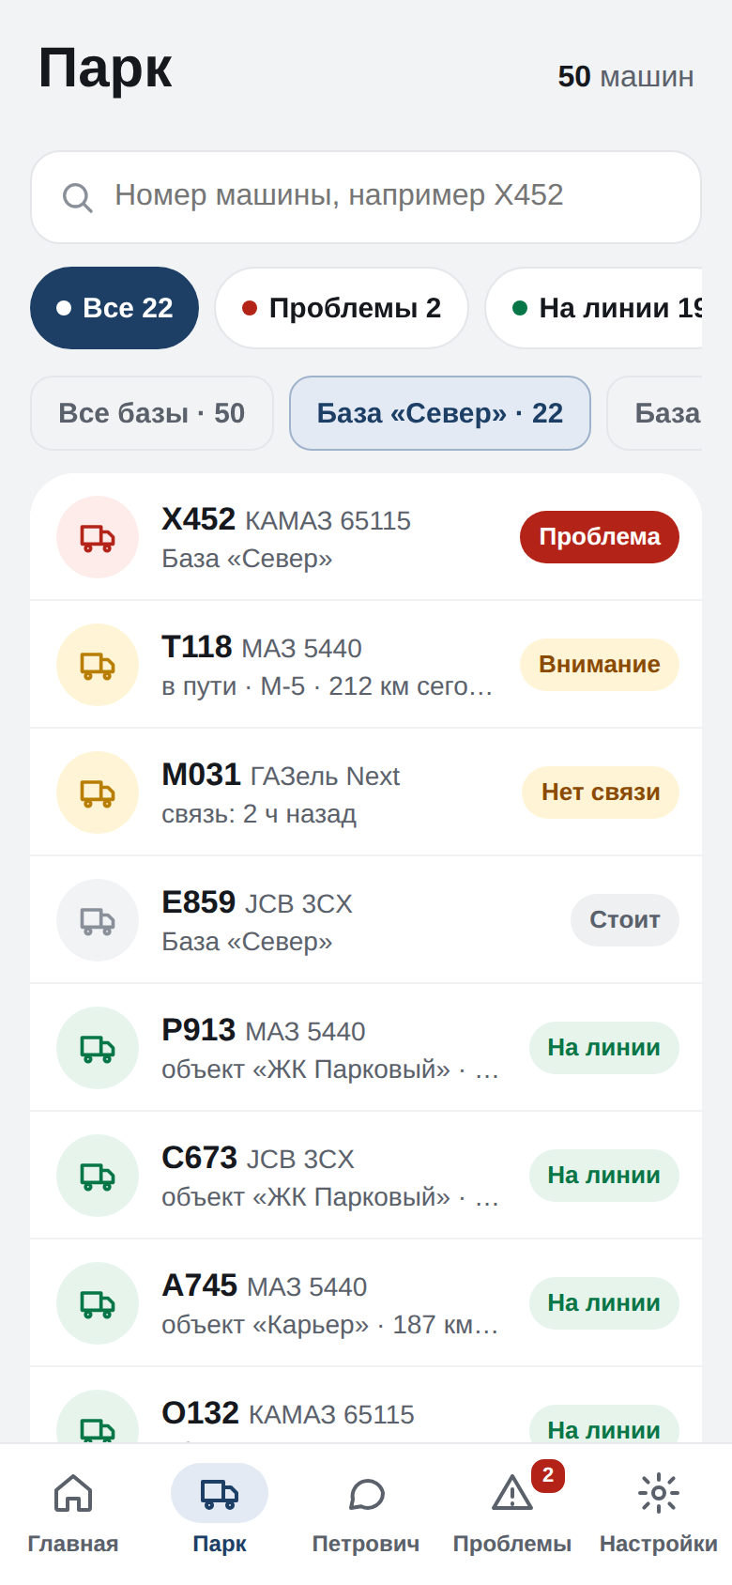  Машины базы «Север» | Назначение  Показать, сколько машин в парке, и статус каждой.  Что на экране  - Заголовок: «Парк · 50 машин».  - Поиск по номеру (понимает и латиницу: x452 → Х452).  - Фильтры по статусу с количеством: Все, Проблемы, На линии, Стоят, Без связи.  - Фильтр по базам: Все базы / База «Север» / База «Юг» — счётчики статусов пересчитываются.  - Строка машины: иконка в цвете статуса, номер, модель, где сейчас и пробег за сегодня (или время последней связи), метка статуса. Проблемные — вверху.  Что можно нажать  - Строка → карточка машины (3.13).  Данные  Список машин, группы, статус, место и пробег — АвтоГРАФ.  Требования и истории  Видно количество машин и статус каждой. Группы — как папки в Wialon и АвтоГРАФ-Mobile.

3.13. Карточка машины
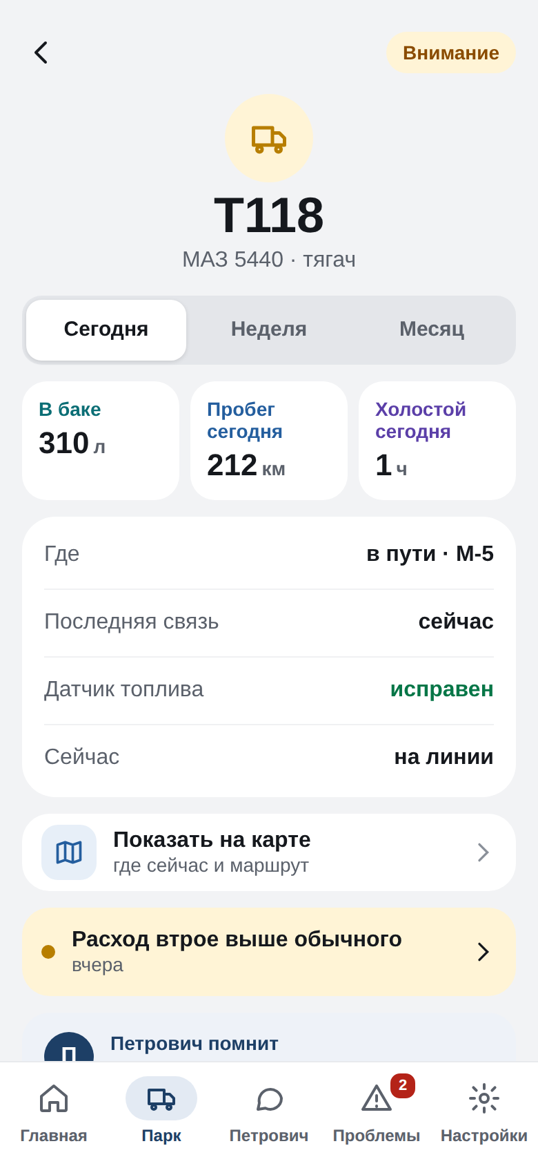  Машина Т118 | Назначение  Всё о конкретной машине на одном экране.  Что на экране  - Номер крупно, модель и тип, метка статуса.  - Период: Сегодня / Неделя / Месяц.  - Три показателя: в баке (л), пробег и холостой ход за выбранный период.  - Детали: где, последняя связь, датчик топлива, что сейчас делает.  - «Показать на карте», текущая аномалия (если есть), «Петрович помнит».  Что можно нажать  - Период → показатели пересчитываются.  - «Показать на карте» → 3.14.  - Аномалия → карточка события.  - «Спросить Петровича про Т118» → чат.  Данные  АвтоГРАФ; история — память Петровича по машине.  Требования и истории  Т5. US-17, US-18.

3.14. Машина на карте
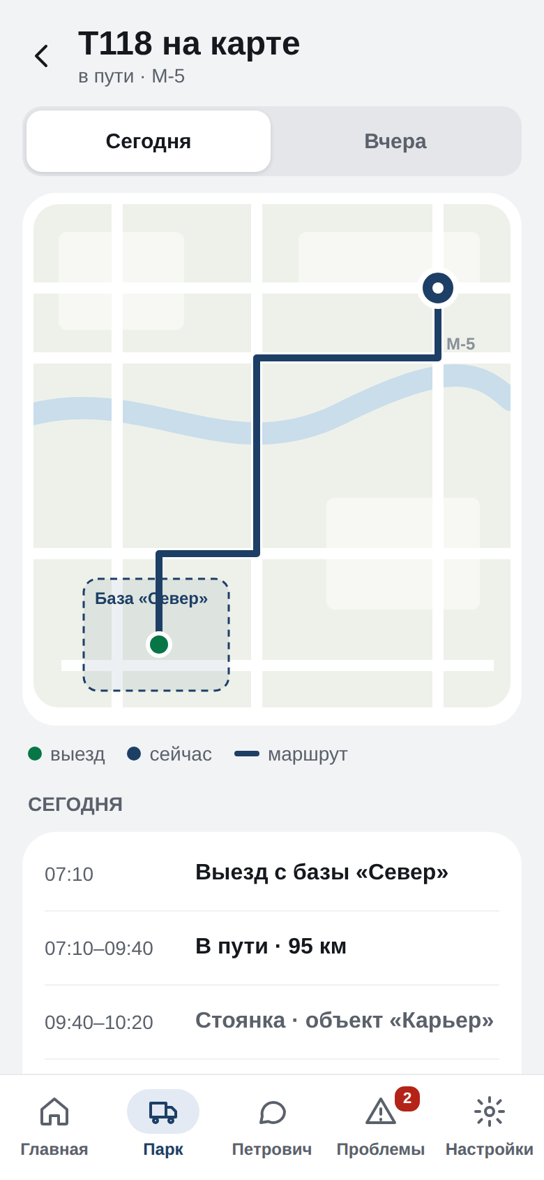  Маршрут за сегодня | 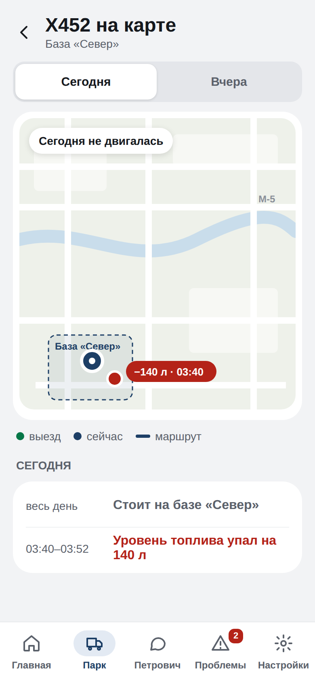  Машина стоит, отмечен слив
Назначение
Показать, где машина и как ехала, — без перегруженной карты диспетчера.
Что на экране
- Переключатель: Сегодня / Вчера.
- Карта: база (геозона), маршрут, точка выезда, где машина сейчас. Если машина не двигалась — «Сегодня не двигалась». Событие отмечено на карте («−140 л · 03:40»).
- Легенда и список поездок по времени: выезд, в пути (км), стоянки, возвращение.
Что можно нажать
- Переключатель → маршрут и список меняются.
- Назад → карточка машины.
Данные
Трек, стоянки, геозоны — АвтоГРАФ.
Требования и истории
Карта и трек есть во всех приложениях-аналогах; у нас — только в карточке машины, не на главной.

3.15. Подробная сводка виджета
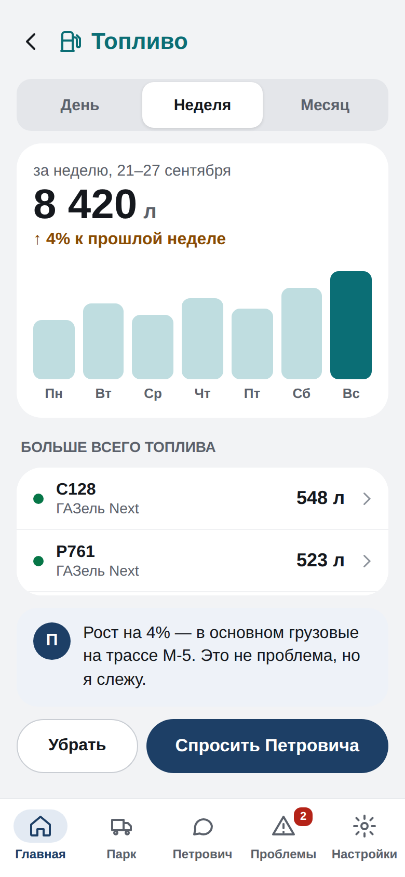  Топливо за неделю | Назначение  Раскрыть цифру виджета: как менялась и за счёт каких машин.  Что на экране  - Период: День / Неделя / Месяц (кроме «Без связи» — там «сейчас»).  - Итог крупно и изменение; график по часам, дням или неделям.  - Три машины-лидера по показателю (для «Без связи» — какие машины молчат и сколько).  - Комментарий Петровича одной-двумя фразами.  Что можно нажать  - Период → итог, график и лидеры пересчитываются.  - Машина → карточка машины.  - «Спросить Петровича» → чат; «Убрать» → виджет убирается с главной.  Данные  Суммы по периодам и машинам — АвтоГРАФ.  Требования и истории  Т6. US-19.

3.16. Сводка на главной
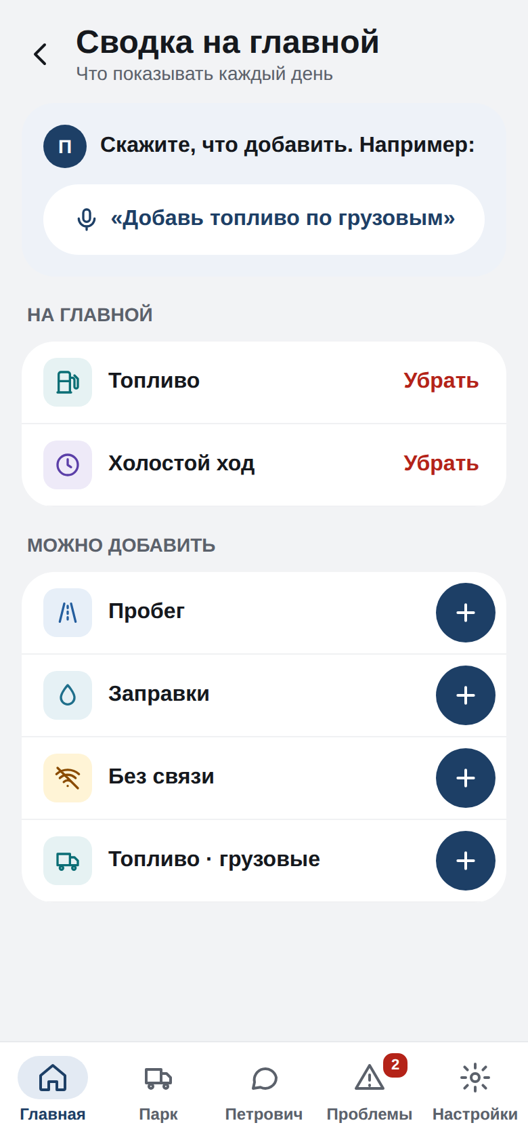  Выбор виджетов | Назначение  Владелец сам решает, что показывать на главной.  Что на экране  - Подсказка Петровича: «Скажите, что добавить» — пример фразы с микрофоном.  - «На главной» — виджеты с кнопкой «Убрать».  - «Можно добавить» — топливо, холостой ход, пробег, заправки, без связи, топливо грузовых — с кнопкой «+».  Что можно нажать  - Фраза → виджет собран и добавлен на главную.  - «+» → добавить; «Убрать» → убрать.  Данные  Только показатели из АвтоГРАФ.  Требования и истории  Т6. US-19–21.

3.17. Настройки
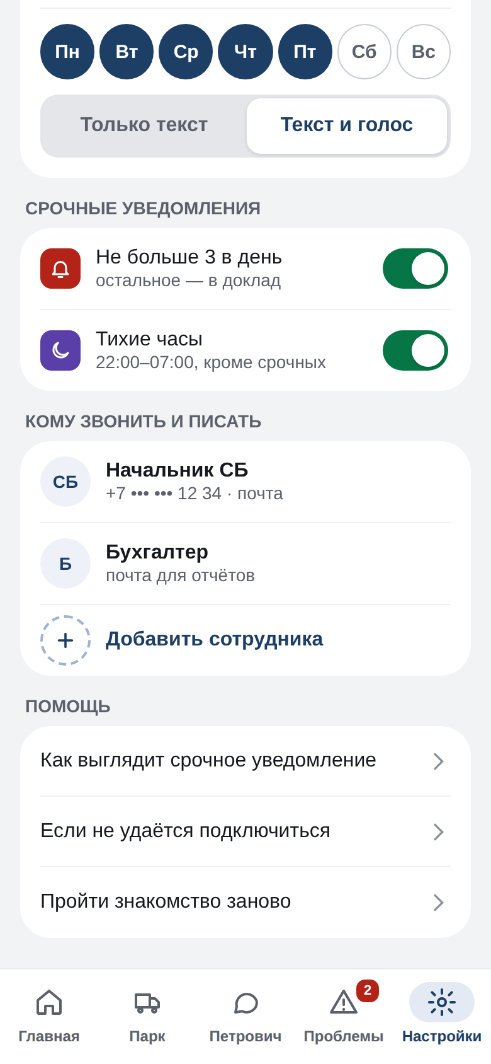  Настройки (нижняя часть) | Назначение  Настроить доклад, уведомления, людей, которым звонит и пишет Петрович, и найти помощь.  Что на экране  - Доклад: время (нажатие меняет), дни недели, формат — «Только текст» или «Текст и голос».  - Срочные уведомления: «Не больше 3 в день», «Тихие часы 22:00–07:00».  - Кому звонить и писать: контакты сотрудников, «Добавить сотрудника».  - Помощь: как выглядит срочное уведомление, что делать, если не удаётся подключиться, пройти знакомство заново.  Что можно нажать  - Время, дни, формат, переключатели — меняются сразу.  - «Добавить сотрудника» → форма: имя, должность, телефон, почта.  - Пункты «Помощи» → 3.3, 3.1.  Данные  Вносит владелец; звонки и письма идут только на эти контакты.  Требования и истории  Т1, Т4. US-02, US-08, US-13.

4. Общие элементы
Элемент | Как выглядит и когда появляется
Метки статуса | «Срочно» — красная; «Внимание», «Нет связи» — жёлтая; «На линии», «Закрыто» — зелёная; «Стоит», «В работе», «Ложная тревога» — серая.
Сообщение о действии | Тёмная плашка внизу с зелёной галочкой, 2–3 секунды: «Письмо отправлено», «Разбор закрыт», «Виджет добавлен».
Переключатель периода | Серая плашка с 2–3 вариантами, выбранный — белый: «Сегодня / Неделя / Месяц».
Лента разбора | Точки по времени: синие — сделано, зелёная — итог, пустая — ждём.
Пустые состояния | Зелёная галочка и спокойный текст: «Всё в порядке», «Здесь пусто».
Ошибки | Жёлтая иконка, что случилось простыми словами, что сделать, кнопка «Повторить».
Аватар Петровича | Круг «П» — в чате, в блоках «Петрович помнит», в докладе, в знакомстве.
Кнопки | Главная — тёмно-синяя, 52–56 px; вторая — белая с рамкой; звонок — зелёная; завершить звонок — красная.

5. Данные на экранах
Показатель | Откуда | Где показываем
Статус машины: на линии / стоит / нет связи | АвтоГРАФ | Главная, Парк, карточка машины
Группа (база) | АвтоГРАФ (папки объектов) | Парк
Уровень топлива, падение уровня, заправки | АвтоГРАФ (датчик топлива) | Событие, машина, виджеты
Пробег, часы работы, холостой ход | АвтоГРАФ | Доклад, виджеты, машина
Место, маршрут, стоянки, геозоны | АвтоГРАФ | Событие, машина, карта
Двигатель вкл/выкл | АвтоГРАФ | Событие
Исправен ли датчик | Петрович (по данным АвтоГРАФ) | Событие, машина, знакомство
Обычный расход машины | Петрович (среднее за прошлые недели) | Событие расхода, чат
Ход и итог разбора | Журнал действий + итог от владельца | Ход разбора, «Петрович помнит»
Уведомления и их прочтение | Петрович | Уведомления, колокольчик
Контакты сотрудников, время доклада | Вносит владелец | Настройки, звонок, письмо

Не показываем: рубли, потери в деньгах, выручку — этих данных в АвтоГРАФ нет.
Примечание: 50 машин и цифры на макетах — пример для прототипа. Карта в прототипе — схема; в приложении будет настоящая карта.

